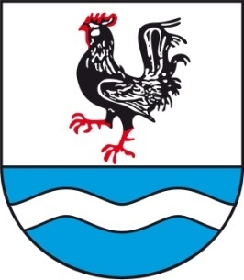
                - SOBÍŇOVSKÉ
                - NOVINKY

___________________________________________________________________________
Místní zpravodaj obce Sobíňov číslo 3 ročník 24 9/2022 ZDARMA

Slovo starosty

Vážení spoluobčané, milí čtenáři
Dostává se Vám do ruky podzimní číslo našich novinek. Skončilo léto, plné sluníčka a odpočinku. I přes čas dovolených, práce v obci neustaly. Byla provedena údržba drobného obecního majetku. Je natřen plot na hřbitově, dětské hřiště, vrata a štíty na staré hasičárně, zábradlí a mosty přes řeku Doubravu, zábradlí okolo požárních nádrží, lavičky, plot a pergola u hospody a mnoho dalšího. Obec je čistá, uklizená. Toto vše se povedlo i díky brigádníkům, kteří pro obec přes prázdniny pracovali. Další velkou pomocí byla brigáda na nátěr oplocení na výceúčelovém hřišti v "Pískových". Všem zúčastněným, bych chtěl touto cestou velmi poděkovat.
Větší investiční akce, ale začaly až s příchodem září. Firma pana Pavla Bureše provádí výměnu střesní krytiny na budově staré hasičské zbrojnice. Původní plech, kterým byl překryt starý dřevěný šindel, byl nakonec celý demontován. Bylo provedeno nové pobytí střechy prkny a následně instalován nový plastový šindel od pana Drdlíka. Nyní již probíhají finální práce na podbytí a okapech. Celá stavba změnila částečně svůj vzhled myslím, že k lepšímu. Na tuto rekonstrukci přispěl také Kraj Vysočina dotací ve výši 127 000,- Kč.

Další významnou akcí je rekonstrukce požární zbrojnice na místě garáže v bývalém "Vzoru". Na tuto stavbu má obec přiznanou dotaci ve výši 4 500 000,- Kč od Ministerstva vnitra ČR a další 3 000 000,- Kč od Kraje Vysočina. Zbytek, to jsou přibližně 4 000 000,- Kč, musíme uhradit z vlastních zdrojů. Stavbu provádí firma Stavitelství Háněl s.r.o. z Proseče. Dokončená požární zbrojnice by měla být připravená ke kolaudaci v září 2023. Hasiči, tak po dlouhých letech, budou mít konečně důstojné zázemí.
Drobné stavební úpravy probíhají také v našem Kulturním domě. Vlastními silami byla provedena částečná obnova kuchyně a klubovny pro učinkující.
Poslední velkou akcí, ač úplně neplánovanou, je úplná oprava sálu a výčepu v budově hostince. Původní záměr byl pouze vyměnit staré lino a nábytek. Bohužel situace se změnila. Po odstranění lina byl zjištěn havarijní stav podlah. Bylo demontováno také dřevěné obložení, pod kterým na nás čekala vlhká a opadaná omítka. Nezbylo nám nic jiného než omítky v těchto dvou místnostech odstarnit kompletně. Nic nám neusnadnilaani elektroinstalace, rozvody vody a odpadní potrubí. Prozatím veškeré práce děláme svépomocí a pomocí brigníků, kteří se ochotně do této činnosti zapojili. Pokud vše dobře půjde, a pracovní nasazení nepoleví, tak by částečně zrekonstuovaná hospoda mohla být připravena do provozu koncem letošního roku.

-1-
Původně mělo toto číslo novinek vyjít ještě před volbami, ale to se z časových důvodů nepovedlo a vychází až nyní. Chtěl bych vám touto cestou poděkovat za celkem vysokou účast u těchto voleb a za vaše hlasy. Doufám, že vás nově složené zastupitelstvo nezklame, a bude minimálně další čtyři roky pracovat pro spojenost nás všech. Zastupitelům, kteří svůj post již neobhájili, děkuji za jejich čas a práci, kterou pro naši obec v minulých letech vykonávali. Nově zvoleným zastupitelům přeji pevné nervy, dobré rozhodování a chuť pro práci pro Sobíňov. Nové složení členů výborů, volba místostarosty a starosty proběhne v průběhu měsíce října na ustavujícím zasedání. Sobíňov není jen o zastupitelstvu, ale i o všech občanech naší krásné vesničky na okraji Železných hor.

Přeji vám krásné podzimní dny.
Miloš Starý

Zastupitelstvo obce
Zasedání zastupitelstva obce 11. 7. 2022

K bodu 1) Kontrola usnesení z minulého zastupitelstva
Úkoly jsou průběžně plněny

K bodu 2) Rozpočtové opatření č. 7
Zastupitelstvo obce Sobíňov bere na vědomí rozpočtové opatření č. 7

19:06 dorazil pan Adamec

K bodu 3) Schválení dodavatele stavby „Stavební úpravy a přístavba požární zbrojnice Sobíňov“
Zastupitelstvo obce Sobíňov schvaluje firmu Stavitelství – Háněl s.r.o., IČO: 01732838, se sídlem Zábořská 9, 539 44 Proseč, za cenu 9.524.315,53 Kč bez DPH jako dodavatele stavby „Stavební úpravy a přístavba požární zbrojnice Sobíňov“
PRO 9 PROTI 0 ZDRŽEL SE 0

Zastupitelstvo obce Sobíňov se zavazuje dofinancovat rozdíl mezi celkovou cenou předmětu plnění a poskytnutou dotací do plné výše z vlastních zdrojů.
PRO 9 PROTI 0 ZDRŽEL SE 0
K bodu 4) Navýšení členského vkladu v LDO Přibyslav
Zastupitelstvo obce Sobíňov schvaluje provedení dalšího členského vkladu peněžitého v Lesním družstvu obcí, Ronovská 338, 582 22 Přibyslav, IČ: 64259773, ve výši 56 tisíc Kč na každý jeden tisíc Kč za součet základního a dalšího členského vkladu složeného při vstupu do družstva. Při konkrétní hodnotě zmíněného součtu 10.000,- Kč je další členský vklad celkem 560.000,- Kč a schvaluje pro realizaci výše uvedeného závazku uzavření smlouvy mezi obcí Sobíňov a Lesním družstvem obcí o dalším členském vkladu a zmocňuje starostu obce k jejímu podpisu.
PRO 9 PROTI 0 ZDRŽEL SE 0

-2-
K bodu 5) Různé
Šablony OP UJAK
Zastupitelstvo obce Sobíňov zapojení ZŠ a MŠ Sobíňov do projektu Šablony OP UJAK
PRO 9 PROTI 0 ZDRŽEL SE 0

Přístavba MŠ – je osloven projektant Ing. Ducheček, který se koncem prázdnin vyjádří k možnostem přístavby MŠ.

Studie knihovny – starosta prodiskutuje s paní projektantkou vznesené připomínky z řad zastupitelů i občanů

Schválení daru pro SDH
Zastupitelstvo obce Sobíňov schvaluje dar pro SDH Sobíňov ve výši 41.880,- Kč.
PRO 9 PROTI 0 ZDRŽEL SE 0

Zasedání zastupitelstva obce 12. 9. 2022
K bodu 1) Kontrola usnesení z minulého zastupitelstva
Úkoly jsou průběžně plněny

K bodu 2) Rozpočtové opatření č. 8, 9
Zastupitelstvo obce Sobíňov bere na vědomí rozpočtové opatření č. 8, 9

K bodu 3) Změna ověřovatele zápisu ze zasedání zastupitelstva obce Sobíňov ze dne 11. 7. 2022
Zápis ze zasedání zastupitelstva ze dne 11. 7. 2022 byl řádně ověřen, bod není třeba projednávat.

K bodu 4) Žádost ZŠ a MŠ Sobíňov o udělení výjimky z nejnižšího počtu žáků v základní škole pro rok 2022/2023.
Zastupitelstvo obce Sobíňov schvaluje udělení výjimky z nejnižšího počtu žáků v základní škole Sobíňov pro rok 2022/2023.
PRO 8 PROTI 0 ZDRŽEL SE 0

K bodu 5) Žádost ZŠ a MŠ Sobíňov o udělení výjimky z nejvyššího počtu žáků v mateřské škole pro rok 2022/2023.
Zastupitelstvo obce Sobíňov schvaluje udělení výjimky z nejvyššího počtu žáků v mateřské škole Sobíňov pro rok 2022/2023.
PRO 8 PROTI 0 ZDRŽEL SE 0

K bodu 6) Žádost ZŠ a MŠ Sobíňov o udělení výjimky z nejnižšího počtu žáků ve školní družině pro rok 2022/2023.
Zastupitelstvo obce Sobíňov schvaluje udělení výjimky z nejnižšího počtu žáků ve školní družině pro rok 2022/2023.
PRO 8 PROTI 0 ZDRŽEL SE 0

K bodu 7) Dotace, projekty
Starosta seznámil přítomné s připravovanými projekty.
-3-
K bodu 8) Různé
Zrušení výběrového řízení na pronájem hospody
Z důvodu probíhajících oprav bylo výběrové řízení na pronájem hospody zrušeno.

Schválení záměru pachtu č. 6/2022
Zastupitelstvo obce Sobíňov schvaluje propachtování pozemku p. č. 828/1 orná půda o výměře 2291 m², pozemku p. č. 828/6 travní porost o výměře 705 m² a části pozemku p. č. 1336 m² trvalý travní porost, vše v k. ú. Sobíňov paní Jitřence Rajmové, bytem Sobíňov 1, 582 62 Sobíňov za nájemné 3.000,- Kč/ha rok.
PRO 8 PROTI 0 ZDRŽEL SE 0

Schválení záměru pachtu č. 7/2022
Zastupitelstvo obce Sobíňov schvaluje propachtování části pozemku p. č. 1336 trvalý travní porost o výměře 115 m², části pozemku p. č. 1339 trvalý travní porost o výměře 4314 m², části pozemku 1368 ostatní plocha o výměře 84 m², části pozemku 1369 ostatní plocha o výměře 493 m² a části pozemku p. č. 1387 ostatní plocha o výměře 4185 m² firmě Ranč 3x/D, Sobíňov 244, 582 62 Sobíňov. IČO: 25273582 za nájemné 3000,- Kč/ha rok.
PRO 8 PROTI 0 ZDRŽEL SE 0

Účast v dražbě 042 EX 1369/19-111 (pozemek o výměře 5532 m² orná půda v k. ú. Nový Studenec)
Zastupitelstvo obce Sobíňov pověřuje starostu na účasti v elektronické dražbě 042 EX 1369/19-111.

Žádost o umístění kontejneru na sběr textilu – TextilEco a.s.
Zastupitelstvo obce Sobíňov souhlasí s umístěním kontejneru na textil.

Léto v Železných horách 2022
Po tropickém červenci a začátku srpna přišla sobota 6. srpna, kdy se uskutečnil 26. ročník tradiční turistické akce. Počasí se úplně změnilo. Od rána pršelo a bylo konečně chladno. Chladno turistům nevadí, ale déšť po ránu odradí mnoho účastníků. Toto se potvrdilo i letos. Na startu se sešlo 185 pěších a cyklistů, přibližně půl na půl. Ze Sobíňova se zúčastnilo 78 občanů. Při pěkném počasí to bývá 150 - 200. Podobně to bylo i s turisty z jiných míst, i když někteří přijeli opravdu z daleka. Tradičně můžu jmenovat: Havlíčkův Brod - 17, Chotěboř - 12, Ždírec nad Doubravou - 7, Žďár nad Sázavou - 11 nebo Jihlava - 7. Jednotlivci přijeli i z Prahy, Brna nebo Lázní Bělohradu. Nejstarší účastnicí byla Jana Konfrštová ze Sobíňova. Nejvzdálenější byla Jana Kubíková a Jaroslav Kubík z Plzně. Počty startujících na jednotlivých trasách:
Pěší: 50 km - 5 Cyklo: 50 km - 9
35 km - 3 40 km - 42
25 km - 27 20 km - 29
15 km - 39
7 km - 31

-4-
O hladký průběh se staralo 7 pořadatelů. Občerstvení zajišťovalo 15 členů TJ Sokol Sobíňov. Jídlo bylo opět výborné, což si chválili jak účastníci akce, tak místní občané. V hrncích nakonec nezůstalo nic. Večerní zábava se nesla ve stejném duchu jako celý den, bylo chladno.

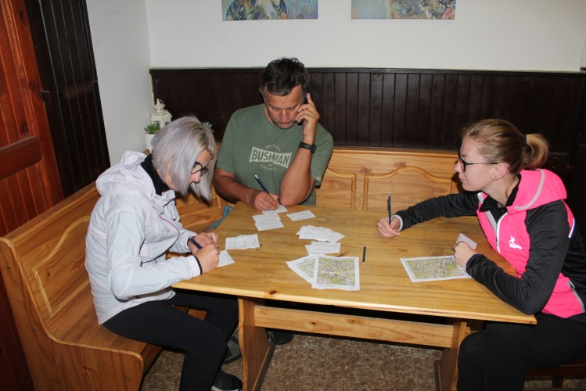
Jaroslav Jonák
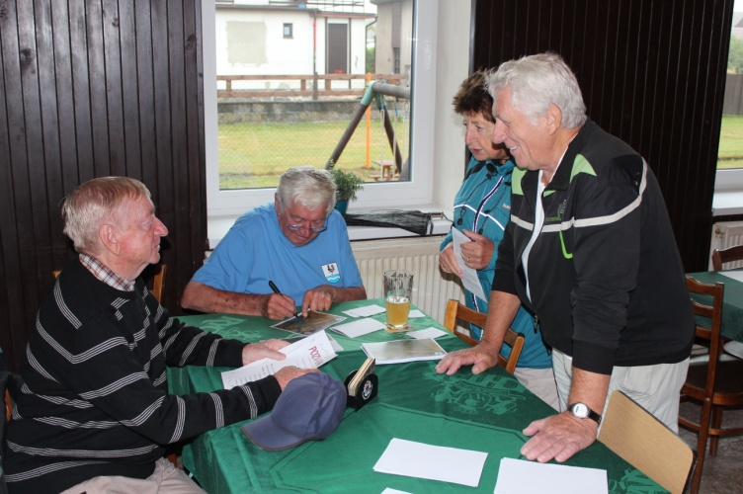

PODOUBRAVSKÝ VÍCEBOJ 2022

Třetího září se v Nové Vsi u Chotěboře uskutečnil již sedmnáctý ročník Podoubravského víceboje.
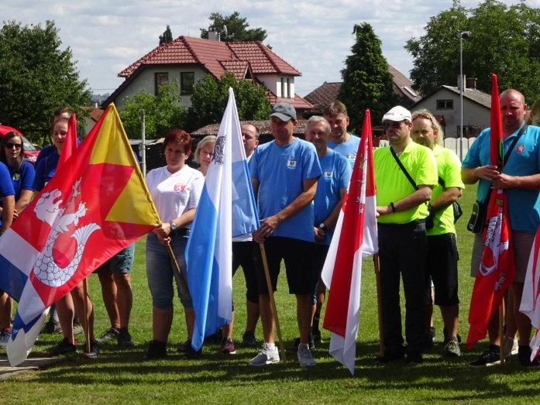
Z dvaceti přihlášených se nakonec k soutěžení dostavilo sedmnáct družstev, která se jako vždy utkala v netradičních disciplínách, vytvořených místní samosprávou a všemi spolky, kterých mají v Nové Vsi požehnaně.
Takže po slavnostním zahájení se družstva rozešla k jednotlivým disciplínám a dobré bylo, že nikdo na nikoho většinou nečekal a všichni byli neustále v pohybu.
Naše družstvo, letos skoro bez fanoušků, až na ty skalní, si jako první úkol vybralo orientační běh, a to byl na začátek docela záhul. Když jsme správně proběhli všech sedm bodů orienťáku a vrátili se za čtyři a půl minuty k cíli, tak jsme toho měli docela dost.
Ještě že další úkoly už nebyly tak náročné na fyzičku. Po střílení z luku a košíkové, jsme se projeli na místním rybníku, kde jsme málem skončili jako „Titanik“ a ještě jsme při vystupování odeslali loď na okružní plavbu po „jezeru“.

Ale to byl náš jediný „úlet“. Ostatní disciplíny jsme zvládli bez ztráty kytičky, ať už to byly vědomosti o Nové Vsi, trénink paměti, střelba ze vzduchovky, nebo hašení džberovkou a kop na bránu po zamotání se okolo kůlu.
Na závěr jsme ještě soutěžili v nové disciplíně, kde jsme si zahráli živé piškvorky.
Tady to bylo zase fyzicky náročné, protože stálé starty, brzdění a otáčení dalo nohám zabrat. Ale i to jsme nějak zvládli, a i když nás bolely ještě dva dny nohy, tak jsme si vysoutěžili krásné třetí místo.
-5-
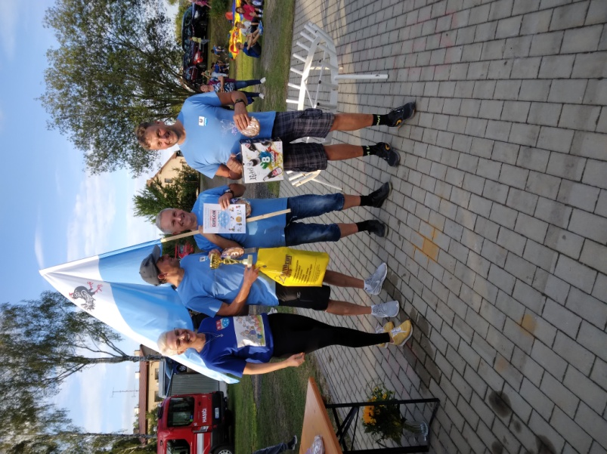
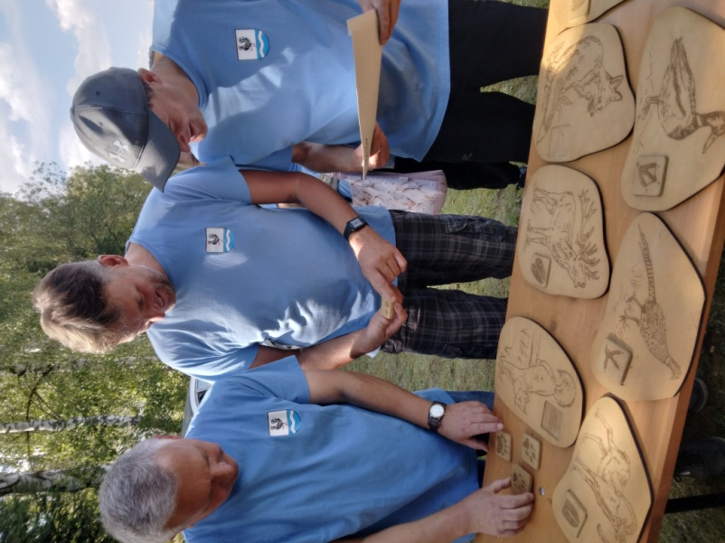
Tuto akci jsme si doopravdy užili, protože to bylo nejen o hezkém počasí, pohodě a dobrém jídle, ale i o posledním setkání zastupitelů v současné sestavě.
Tímto děkuji pořadatelům za hezky strávené odpoledne, našim skalním fanouškům za podporu při všech disciplínách a pevně věřím, že se v podobné sestavě sejdeme i po volbách a budeme si takových i jiných akcí užívat i další volební období.
Přeji všem občanům Sobíňova krásný podzim, hodně zdravíčka a dlouhého žití v naší vesničce, která sice není „středisková“, ale dokáže držet pohromadě při všem, co je důležité pro obec a každého občana.
Vratislav Voral

Z naší školy

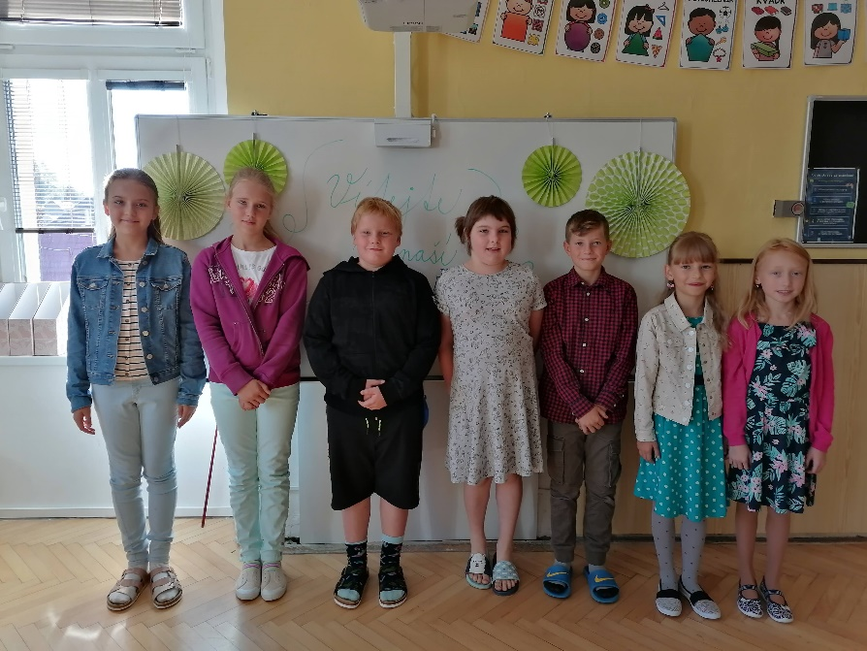
Prázdniny skončily a v naší malé sopotské škole se opět rozezněly hlasy dětí. Nabití novou energií jsme tradičně 1. září zahájili nový školní rok. Učit se budeme ve třech třídách. Letos jsme nepřivítali žádné prvňáčky, zato máme nově žáky v 5. ročníku. Právě na ně čekalo ve třídě velké překvapení – konečně se dočkali vysněné interaktivní tabule. Tímto děkujeme společnosti Envirex, která škole poskytla štědrý finanční dar a tím umožnila pořízení nového vybavení. Škola rovněž děkuje za finanční dar firmě GCE, s.r.o.
V plánu je už několik prověřených i nových akcí, které budeme pro děti během školního roku realizovat.

-6-
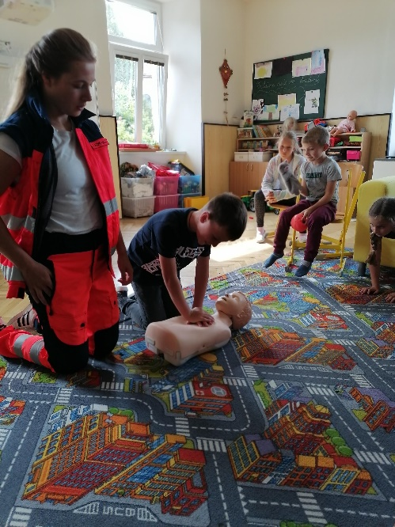
Zatím jsme stihli pouze Kurz první pomoci, ale zmínit můžeme brzkou návštěvu chotěbořské knihovny, dále preventivní programy, akce sportovní i tvořivé, vystoupení na Dni seniorů, bruslení, plavání, školu v přírodě a několik dalších. Po vyučování jsou pro děti připraveny zájmové kroužky. Nadále budeme pokračovat také ve sběru.
Nový školní rok se rozjíždí a my s ním. Naše cesty už nabírají jasný směr a cíl. Všem žákům přejeme úspěšnou plavbu, kterou budeme my učitelé coby kormidelníci s nadšením řídit.

Pedagogický sbor ZŠ

Hasiči Sobíňov
I v letních měsících hasiči pořádali několik kulturních i sportovních akcí. Konec školního roku jsme dětem zpříjemnili Pohádkovou stezkou, která se každoročně těší hojné účasti a ani letos tomu nebylo jinak. Mockrát děkujeme všem sponzorům této akce, díky kterým se podařilo zajistit pro malé účastníky spoustu krásných cen, odměn ale i třeba skákací hrad. Jména všech sponzorů jsou uvedena pod tímto článkem. Dále děkujeme všem, kteří se jakkoli podíleli na organizaci stezky.
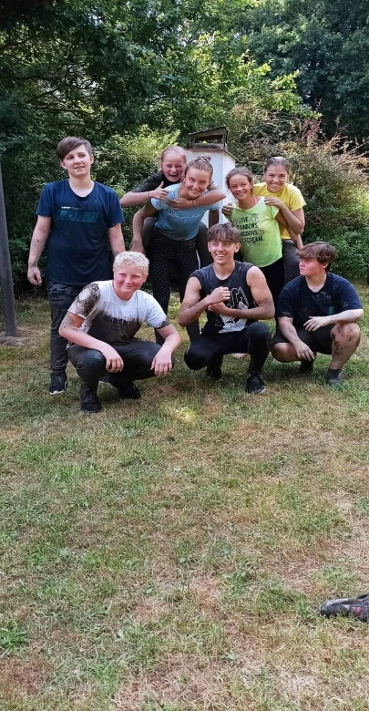
V sobotu 9. července byl letní parket plný lidí, kteří se přišli pobavit na pouťovou zábavu, tentokrát se skupinou Liquid face.
V měsíci srpnu odjeli mladí hasiči na letní soustředění, na chatu Bumbálka u Chotěboře, kde se věnovali tréninku fyzické síly, vytrvalosti a dovedností pro požární sport. Samozřejmě nesměla chybět ani celotáborová hra, tentokrát na téma ,,Ztraceni v čase“. Děti po příjezdu zjistily, že známému vědci, který vynalezl stroj času, někdo odcizil plány na jeho sestrojení i CD, která jsou k cestám potřeba. Roztočil se tím kolotoč událostí v různých dobách. Děti navštívily Starověký Egypt, středověk, pravěk, divoký západ i budoucnost. Nakonec byl pachatel odhalen a vše se vrátilo do těch správných kolejí. Na táborníky čekal i další program, jako návštěva hasičské stanice v Chotěboři, letní kino nebo netradičně pojatá stezka odvahy.
3. září vyjel tým mužů na noční soutěž do Dobkova, kde v jednom pokusu obsadil pěkné 3. místo. V tom druhém se však nedařilo a po neplatném pokusu skončili na místě posledním.
16. září naopak Sobíňov vyrazil reprezentovat tým žen, zúčastnil se také noční soutěže, tentokrát v Nové Vsi u Chotěboře. Holky si odvezly nejen pohár za 1. místo ve své kategorii, ale i putovní pohár za nejlepší čas celé soutěže.

-7-
17. září proběhl již třetí ročník soutěže v požárním útoku, Memoriál Pavla Matalíka. Účast se tento rok omezila pouze na 4 družstva žen a dvě družstva mužů. V kategorii žen se nejlépe dařilo našim ženám, sobíňovské dorostenky, ale nezůstávaly daleko za nimi a obsadily místo druhé. Muži ve své kategorii porazili družstvo z Oudoleně. Všem zúčastněným družstvům děkujeme. Děkujeme také početné skupině fanoušků, která nás přišla podpořit.
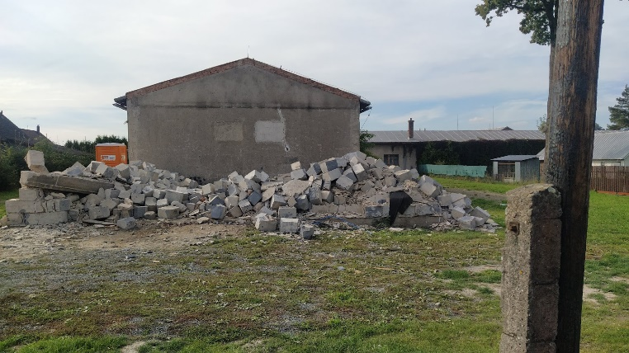
Začátkem prázdnin, jsme odvezli do servisu naší CAS. Po podrobném prozkoumání závady, bylo zjištěno, že bude potřeba generální oprava celého motoru. Oprava probíhala celé prázdniny a doufejme, že se chýlí ke svému konci a naše jednotka bude již brzy schopna plné pohotovosti. V současné době probíhá ještě oprava čalounění kabiny, které po šedesáti letech provozu nebylo ve zcela dobré kondici.
V prvním týdnu měsíce září došlo také k předání stavby nové hasičské zbrojnice. Firma nyní provádí bourací práce na staré garáži. A ukončení stavby je naplánováno na konec srpna roku 2023.

Sponzoři pohádkové stezky

Petra Matalíková, Pivovar Chotěboř, Eliška a Láďa Brychovi, Obecní úřad Sobíňov, Sokol Sobíňov, Zuzana a Miloslav Vopršalovi, Vlasta a Aleš Málkovi, Č&S Domácí potřeby Chotěboř – pí. Spilková, Milan Ježek – papírnictví Chotěboř, Jiří Mifka – papírnictví Chotěboř, Emil Kolář, Klempířství Hochman, Slévárna a modelárna Nové Ransko, Petra a Tomáš Adamcovi, Gabriela a Rudolf Adamcovi, Michaela Ondráčková, Jana a Ludvík Kudláčkovi, Martina a David Polanský, ALKA Holding spol. s.r.o. Chotěboř, Zdeněk Vytiska, Czech Lana s.r.o. – Ždírec nad Doubravou, Tenez a.s. – Chotěboř, GCE s.r.o – Chotěboř, Petr Ptáček. František Vlasák, Tomáš Krejčík, CBV nerez zámečnictví Chotěboř, Tomáš a Veronika Ovčačíkovi, Autodoprava Jan Matějka Ždírec n/D, Marie Ficbauerová.

TJ Sokol Sobíňov – začátek podzimní části sezóny 2022/2023
Sobíňovští fotbalisté v soutěžním ročníku 2022/2023 účinkují již pojedenácté v řadě ve III. třídě Okresního přeboru Havlíčkobrodska. V sezóně 2021/2022 jsme skončili na konečném čtvrtém místě tabulky, a tak je naší hlavní ambicí pro letošek zůstat v popředí tabulky a bavit fotbalem sebe i naše diváky.
Soutěž se po několika nedohraných sezónách hodně obměnila, je v ní hned pětice nových týmů, a tak narážíme i na soupeře, se kterými jsme se poslední dobou moc nepotkávali. Do Okresního přeboru totiž postoupilo Jeřišno a Keřkov, k nám naopak sestoupily týmy Habrů „B“ a Dolního Města. Naopak do čtvrtých tříd sestoupily týmy Vepřové, Veselého Žďáru a Vísky, místo nich hrajeme s Chotěboří „C“, Tisem „B“ a s Hněvkovicemi.
Zajímavostí je, že týmy, které sestoupily z Okresu se po dosud šesti odehraných kolech nacházejí spíše ve spodní části tabulky – Habry „B“ dosud 4 body, Dolní Město 6 bodů. Oproti tomu dva z týmů, které postoupily ze čtvrtých tříd jsou v tabulce velmi vysoko – Tis „B“ 15 bodů, stejně tak i Chotěboř „C“.

-8-
Podzimní část soutěže se ale teprve láme do své druhé poloviny, a tak se bodové zisky i pořadí bude ještě hodně měnit. Jediným týmem, který v době kdy píšu tyto řádky neztratil ještě ani bod je Golčův Jeníkov, který již loni v rámci generační výměny hodně omladil tým a bude se zřejmě chtít prát o postup do vyšší soutěže.
Sobíňov v úvodních šesti zápasech nové sezóny získal slušných 12 bodů. Vyhráli jsme první tři utkání, pak jsme ale jasně prohráli v Tisu s již zmiňovaným kvalitním „B“ týmem. V derby zápase, který navštívilo krásných 120 diváků jsme porazili Ždírec „C“, poté jsme ale prohráli v Havlíčkově Borové.
Aktuální výsledky a pořadí můžete jako vždy najít na našich webových stánkách www.fotbalsobinov.unas.cz, na našem facebookovém profilu www.facebook.com/tjsokolsobinov anebo na oficiálních stránkách Fotbalová asociace České republiky.
Rozpis podzimní části sezóny 2022/2023
1. kolo | Ne 7/8 | Hněvkovice : Sobíňov | 1:4 (1:3)
2. kolo | Ne 14/8 | Sobíňov : Dolní Město | 5:0 (2:0)
3. kolo | Ne 21/8 | Habry "B" : Sobíňov | 2:6 (1:3)
4. kolo | Ne 28/8 | Tis "B" : Sobíňov | 6:0 (3:0)
5.kolo | Ne 4/9 | Sobíňov : Ždírec n.D. "C" | 2:0 (1:0)
6. kolo | Ne 11/9 | Havl. Borová "B" : Sobíňov | 4:2 (1:1)
7. kolo | Ne 18/9 | Sobíňov : Golčův Jeníkov | 15:30 (sraz 14:30)
8. kolo | So 24/9 | Maleč : Sobíňov | 15:30 (sraz 14:15)
9. kolo | So 1/10 | Sobíňov : Rozsochatec "B" | 15:00 (sraz 14:00)
10.kolo | Ne 9/10 | Chotěboř "C" : Sobíňov | 15:00 (sraz 14:00)
11. kolo | So 15/10 | Sobíňov : Šlapanov | 15:00 (sraz 14:00)
12. kolo | So 22/10 | Lípa "B" : Sobíňov | 14:30 (sraz 13:15)
13. kolo | So 29/10 | Sobíňov : Věžnice "B" | 14:30 (sraz 13:30)

Děkujeme za fandění a těšíme se na vaši podporu ve zbývajících podzimních zápasech.
Za TJ Sokol Sobíňov Daniel Říčan, Pavel Kafka

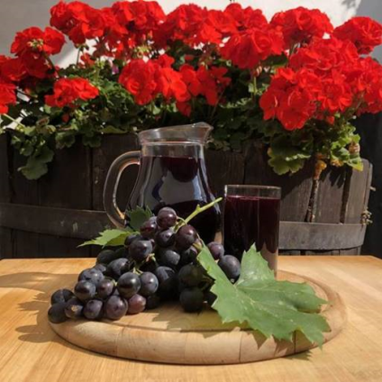
Vinařství Holánek z Ivaně přijíždí pravidelně do naší obce s pojízdnou vinotékou. Stanoviště má před Obecním úřadem v Sobíňově v době od 18:00 do 18:20. V nabídce jsou kvalitní sudová i lahvová vína, červený a bílý burčák.

-9-
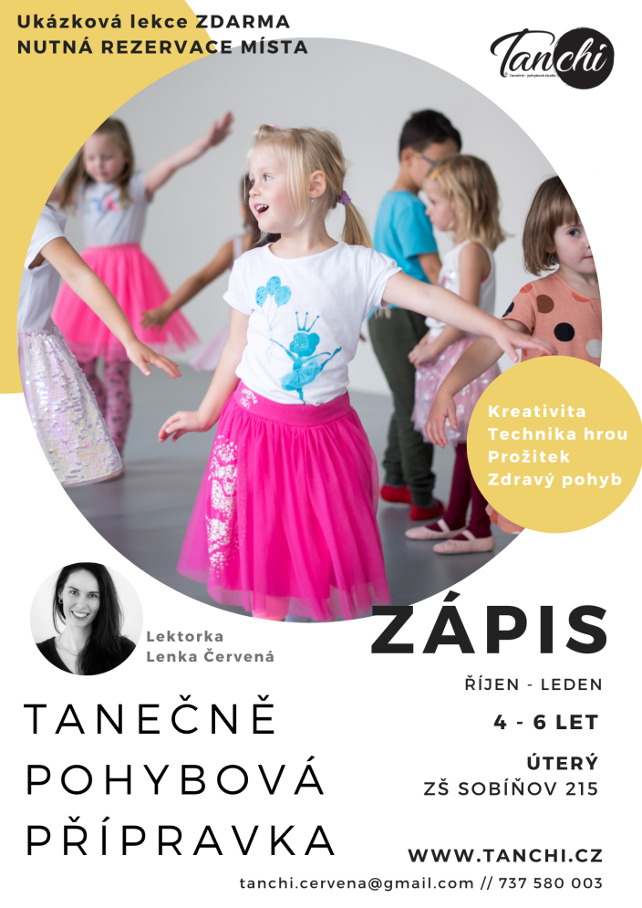
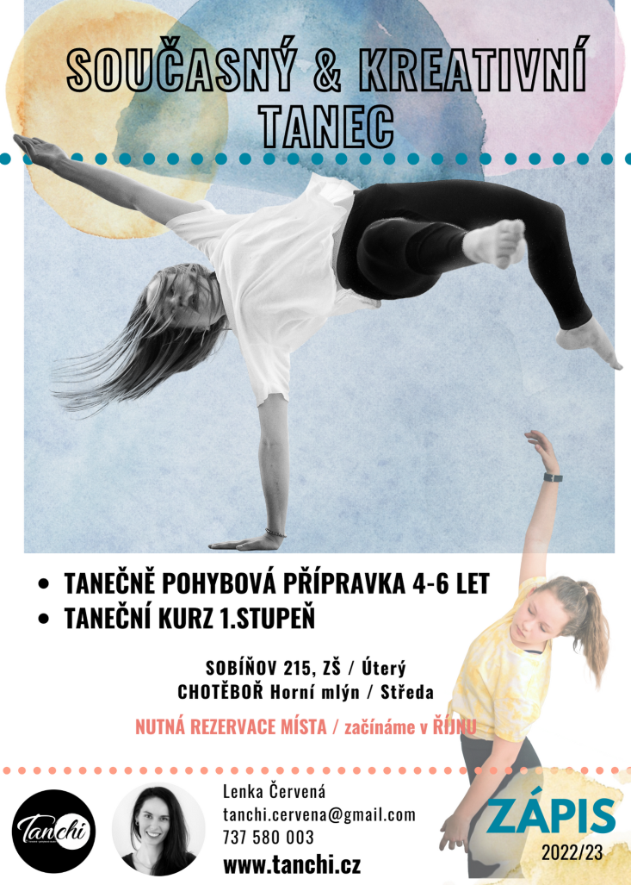
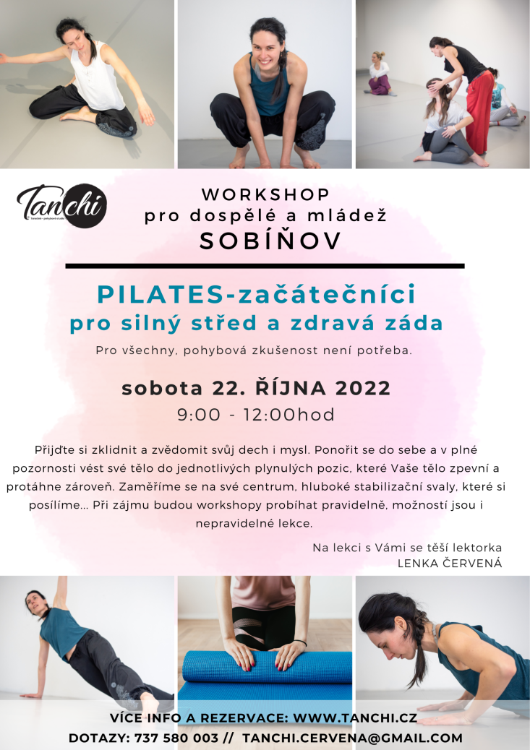
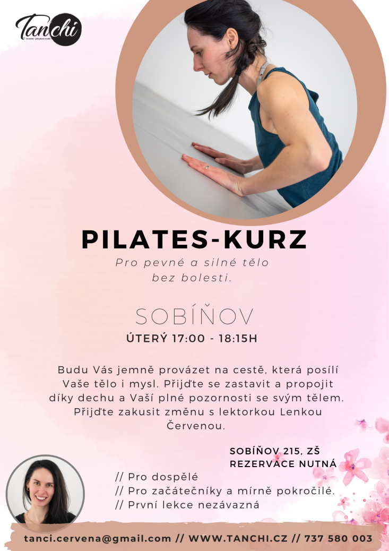
-10-
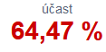
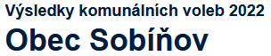

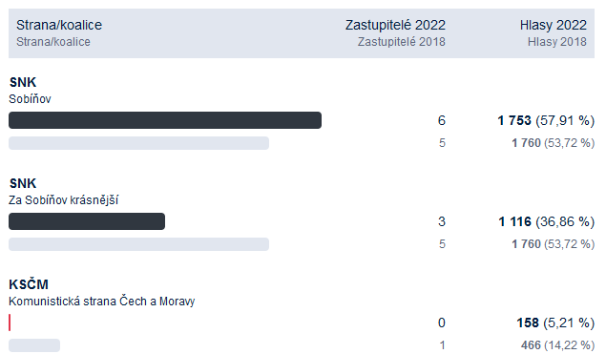

Zvolení zastupitelé:


1. Miloš Starý 333 hlasů
2. Ing. Daniel Říčan 323 hlasů
3. Rudolf Adamec 234 hlasů
4. Marek Ondráček 215 hlasů
5. Dana Stehnová 207 hlasů
6. Ing. Viktor Starý 186 hlasů
7. Zdeněk Vytiska 174 hlasů
8. Karel Kouba 163 hlasů
9. Ing. Aleš Málek 157 hlasů

Plánované akce v Sobíňově - podzim 2022

Pondělí 3. října - sběr velkoobjemového odpadu

Říjen (termín bude upřesněn) - Sběr železa

Pátek 28. října - Drakiáda - od 14:00 na "Babíně"

Sobota 19. listopadu - Posezení se seniory - od 14:00 v Kulturním domě

Sobota 26. listopadu - Zahájení Adventu 2022 (bude upřesněno na plakátech)
-11-
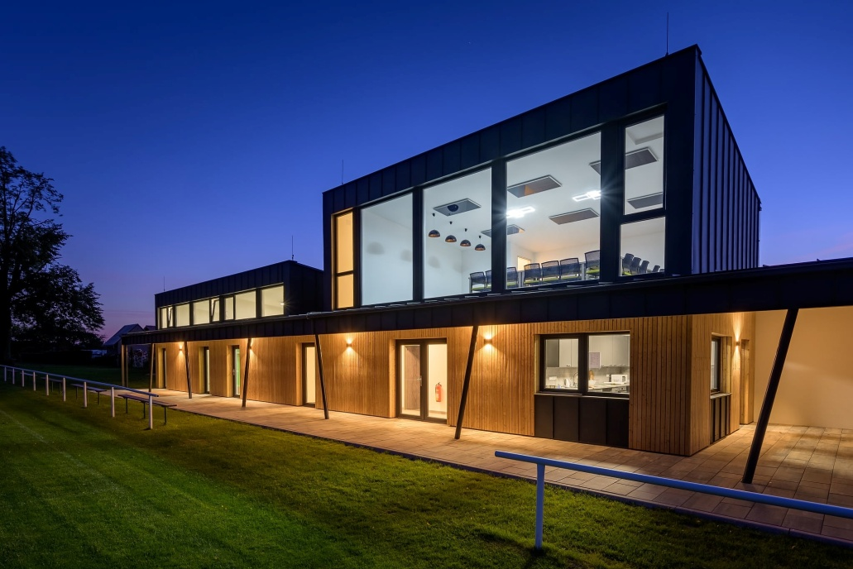

Hlasujte pro naše fotbalové kabiny v anketě Stavba roku 2022. Hlasovat můžete na internetových stránkách www.stavbaroku.cz, položka číslo 61. Slavnostní vyhlášení finálových staveb proběhne 13. října 2022 v Betlémské kapli v Praze.
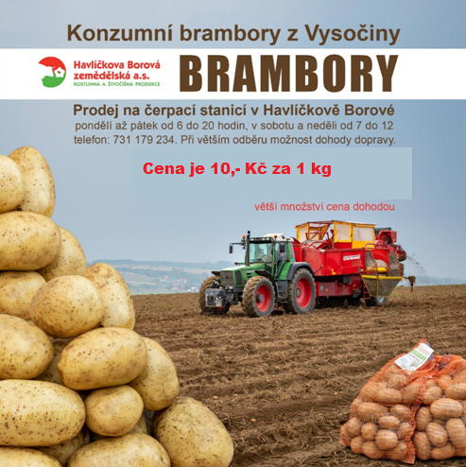

-12-
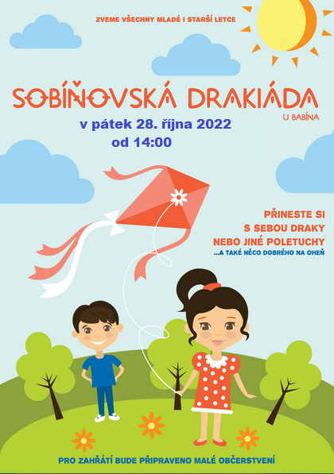

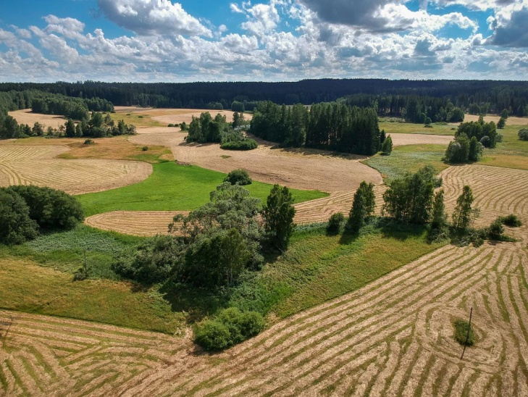

Stolní kalendář Sobíňova bude k dostání na OÚ začátkem prosince 2022

Cena je 120,- Kč za kus.

-13-
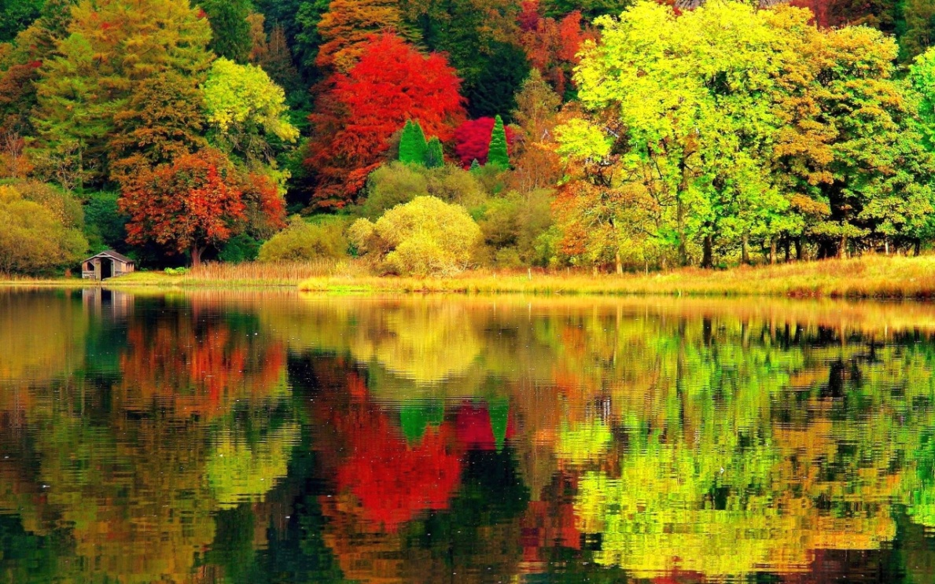
Zastupitelstvo obce Sobíňov
pořádá v sobotu 19. listopadu 2022 od 14:00
„POSEZENÍ SE SENIORY“

k tanci a poslechu hraje skupina SKLENAŘINKA pod vedením pana Slaniny
se svým programem vystoupí také žáci základní školy
občerstvení zajištěno

Tato akce je určena pouze pro občany obce Sobíňov.

Životní jubilea

70 let oslaví v říjnu pan Miloslav Zárybnický
v listopadu paní Hana Hochmanová
v prosinci paní Eva Křížová
v prosinci paní Hana Vránová

75 let oslací v prosinci paní Marie Ilichová


80 let oslaví v listopadu paní Věra Danielovská

85 let oslaví v prosinci pan Milan Janáček

Blahopřejeme

Úmrtí
Věra Zvolánková
Jaromír Moravec
Jaroslava Jobová

Čest jejich památce

Uzávěrka příspěvků do příštího čísla Novinek je 15. 11. 2022
---------------------------------------------------------------------------------------------------------------
Sobíňovské novinky - periodický tisk územního samosprávného celku.
Vydává: Obec Sobíňov, Sobíňov 200, 582 62 Sobíňov, IČO: 00268275. DIČ: CZ00268275.
Tel. č.: 569 694 534. E-mail: ou@obecsobinov.cz, www.obecsobinov.cz.
Uzávěrka příspěvků byla 15. 9. 2022. Redakční rada: M. Starý, V. Málková, L. Němcová, B. Krčová, F. Starý. Evidenční číslo: MK ČR E 23075. Právo na tiskové chyby vyhrazeno.
-14-

